Отчёт по лабораторной работе №4
дисциплина: Компьютерный практикум по статистическому анализу данных
Студент: Кузнецова София Вадимовна
Содержание

Цель работы
Основной целью работы является изучение возможностей специализированных пакетов Julia для выполнения и оценки эффективности операций над объектами линейной алгебры.

Выполнение лабораторной работы

Поэлементные операции над многомерными массивами
Для матрицы 4 × 3 рассмотрим поэлементные операции сложения и произведения её элементов:
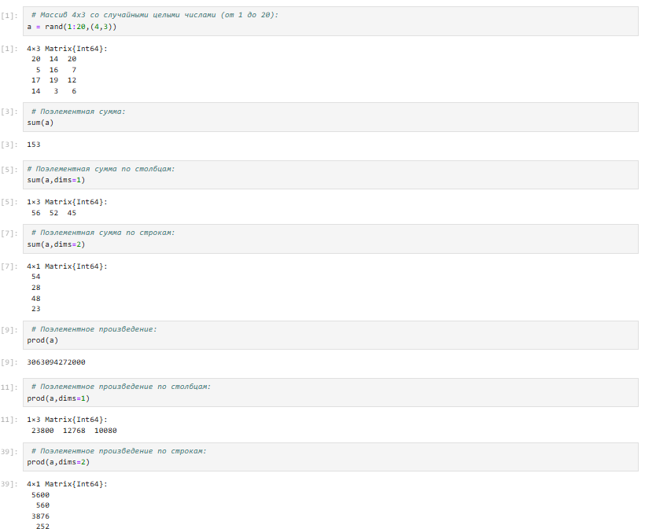
Поэлементные операции сложения и произведения элементов матрицы
Для работы со средними значениями можно воспользоваться возможностями пакета Statistics:
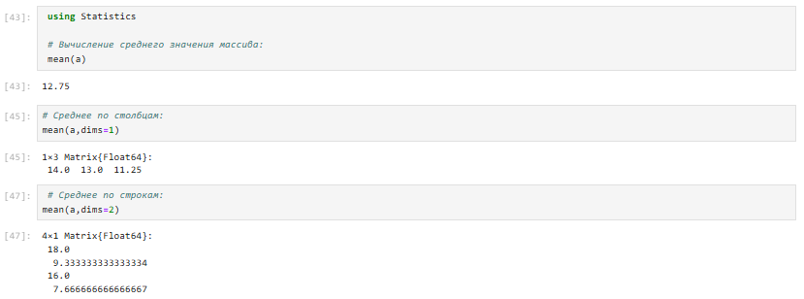
Использование возможностей пакета Statistics для работы со средними значениями

Транспонирование, след, ранг, определитель и инверсия матрицы
Для выполнения таких операций над матрицами, как транспонирование, диагонализация, определение следа, ранга, определителя матрицы и т.п. можно воспользоваться библиотекой (пакетом) LinearAlgebra:
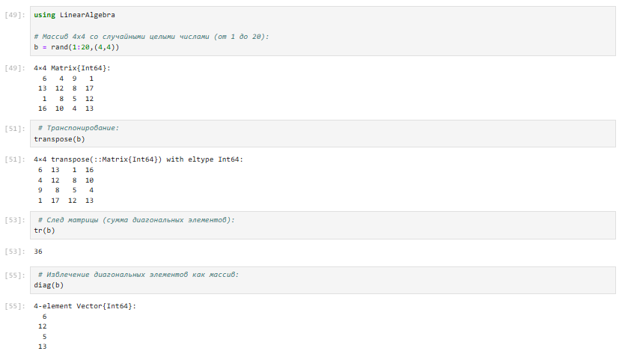
Использование библиотеки LinearAlgebra для выполнения определённых операций
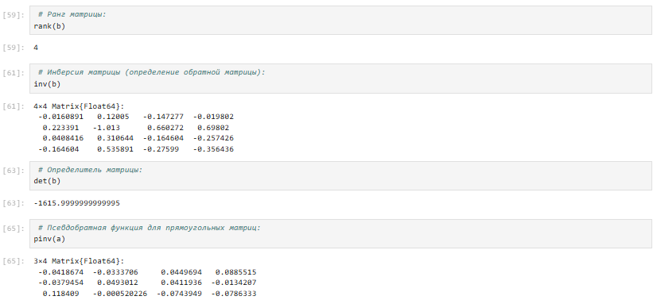
Использование библиотеки LinearAlgebra для выполнения определённых операций

Вычисление нормы векторов и матриц, повороты, вращения
Для вычисления нормы используется LinearAlgebra.norm(x):
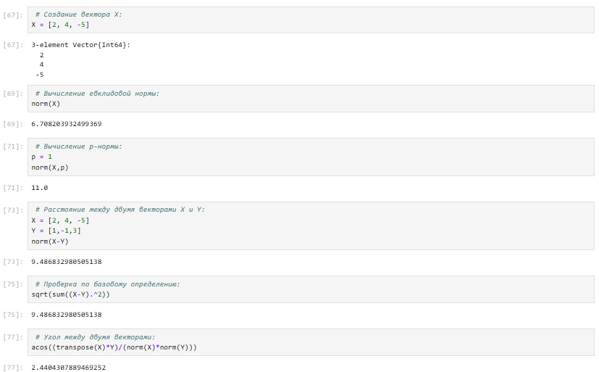
Использование LinearAlgebra.norm(x)
Вычислим нормы для двумерной матрицы:
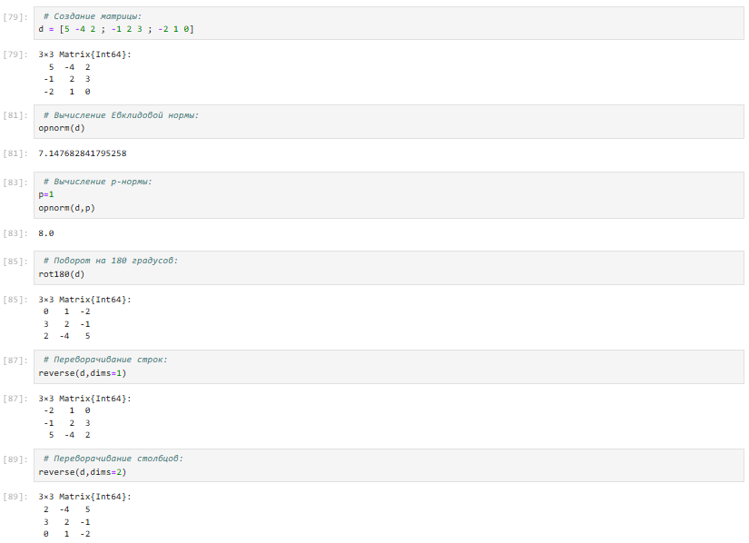
Вычисление нормы для двумерной матрицы

Матричное умножение, единичная матрица, скалярное произведение
Выполним примеры матричного умножения, единичной матрицы и скалярного произведения:
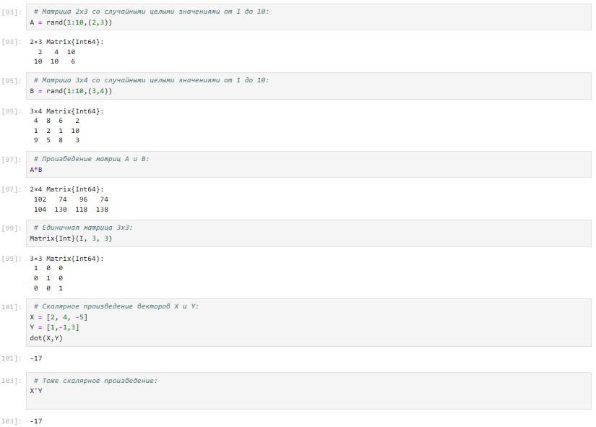
Примеры матричного умножения, единичной матрицы и скалярного произведения

Факторизация. Специальные матричные структуры
Рассмотрим несколько примеров. Для работы со специальными матричными структурами потребуется пакет LinearAlgebra.
Решение систем линейный алгебраических уравнений Ax = b:
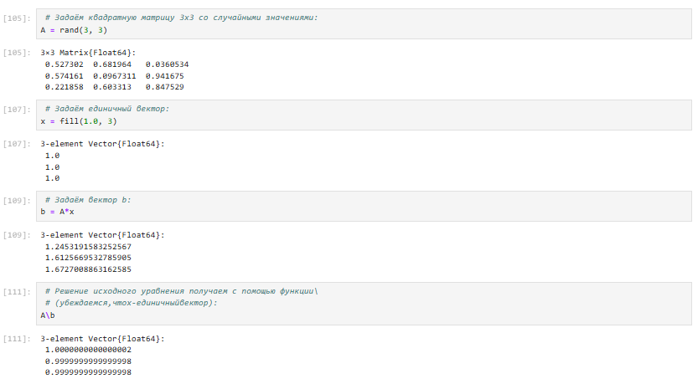
Решение систем линейный алгебраических уравнений Ax = b
Julia позволяет вычислять LU-факторизацию и определяет составной тип факторизации для его хранения:
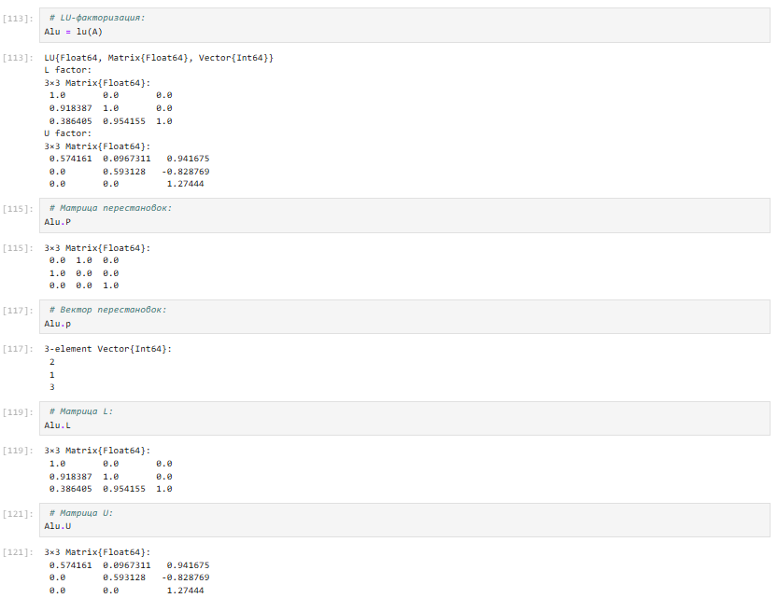
Пример вычисления LU-факторизации и определение составного типа факторизации для его хранения
Исходная система уравнений Ax = b может быть решена или с использованием исходной матрицы, или с использованием объекта факторизации:
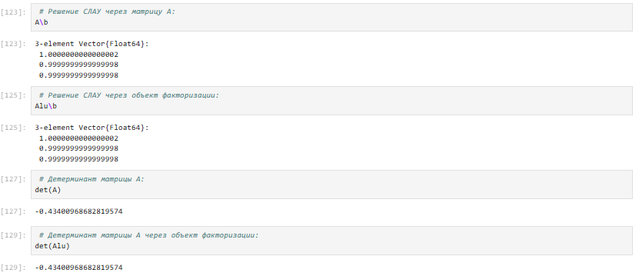
Пример решения с использованием исходной матрицы и с использованием объекта факторизации
Julia позволяет вычислять QR-факторизацию и определяет составной тип факторизации для его хранения:
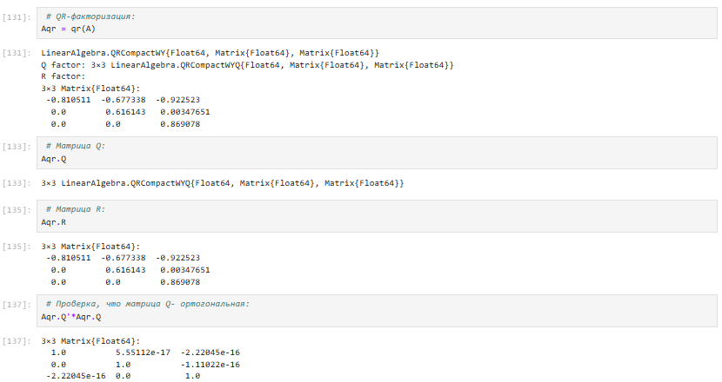
Пример вычисления QR-факторизации и определение составного типа факторизации для его хранения
Примеры собственной декомпозиции матрицы A:
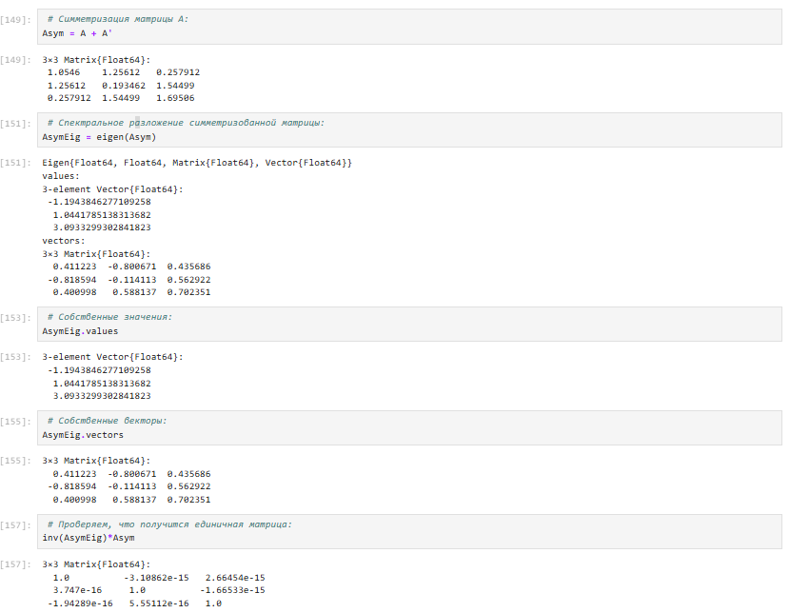
Примеры собственной декомпозиции матрицы A
Далее рассмотрим примеры работы с матрицами большой размерности и специальной структуры:
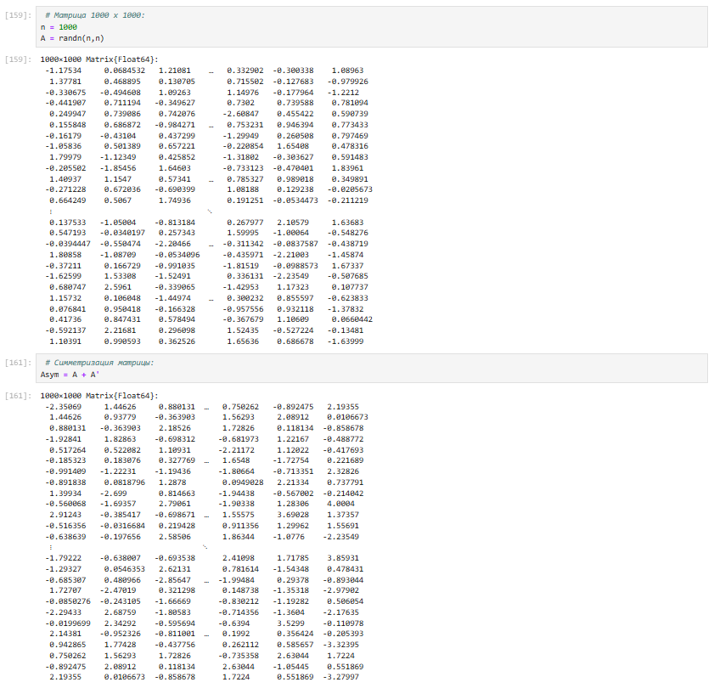
Примеры работы с матрицами большой размерности и специальной структуры
Пример добавления шума в симметричную матрицу (матрица уже не будет симметричной):
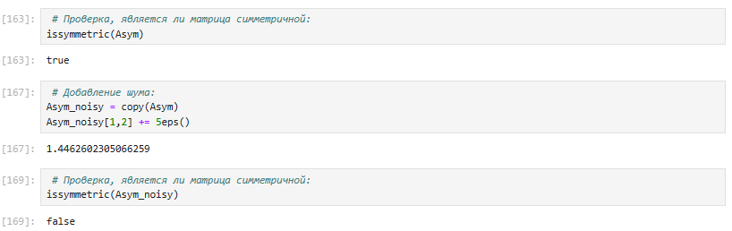
Пример добавления шума в симметричную матрицу
В Julia можно объявить структуру матрица явно, например, используя Diagonal, Triangular, Symmetric, Hermitian, Tridiagonal и SymTridiagonal:
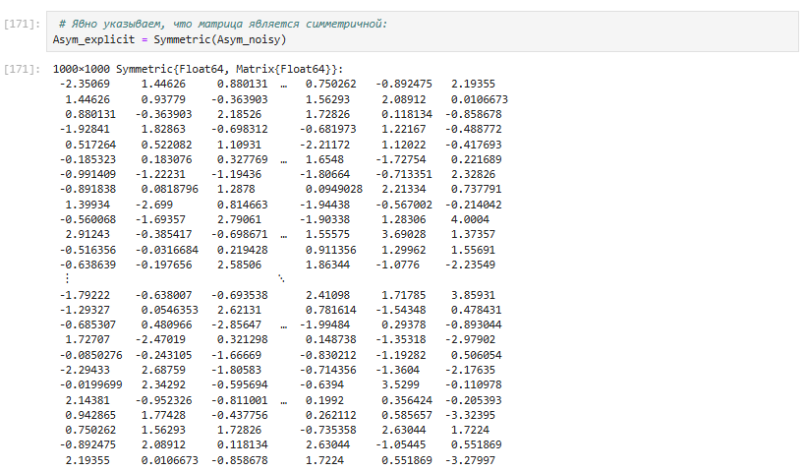
Пример явного объявления структуры матрицы
Далее для оценки эффективности выполнения операций над матрицами большой размерности и специальной структуры воспользуемся пакетом BenchmarkTools:
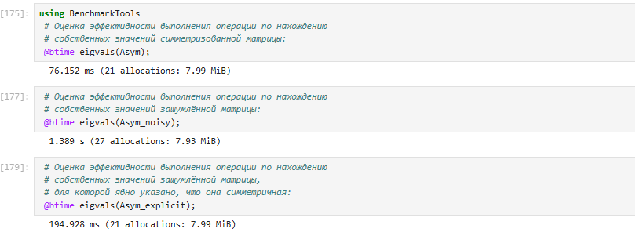
Использование пакета BenchmarkTools
Далее рассмотрим примеры работы с разряженными матрицами большой размерности.
Использование типов Tridiagonal и SymTridiagonal для хранения трёхдиагональных матриц позволяет работать с потенциально очень большими трёхдиагональными матрицами:
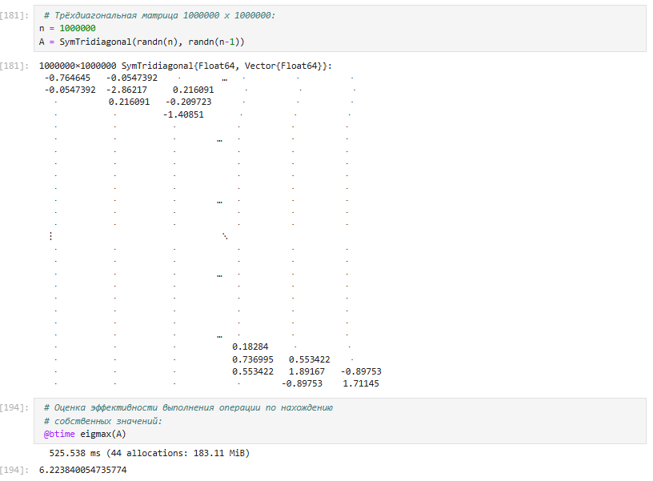
Примеры работы с разряженными матрицами большой размерности

Общая линейная алгебра
В примере показано, как можно решить систему линейных уравнений с рациональными элементами без преобразования в типы элементов с плавающей запятой (для избежания проблемы с переполнением используем BigInt):
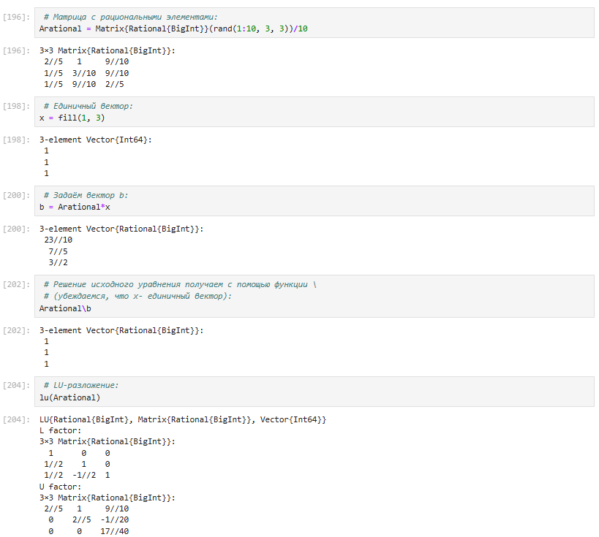
Решение системы линейных уравнений с рациональными элементами без преобразования в типы элементов с плавающей запятой

Самостоятельная работа
Выполнение задания “Произведение векторов”:
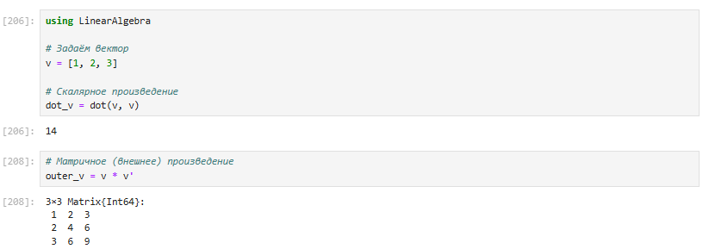
Решение задания “Произведение векторов”
Выполнение задания “Системы линейных уравнений”:
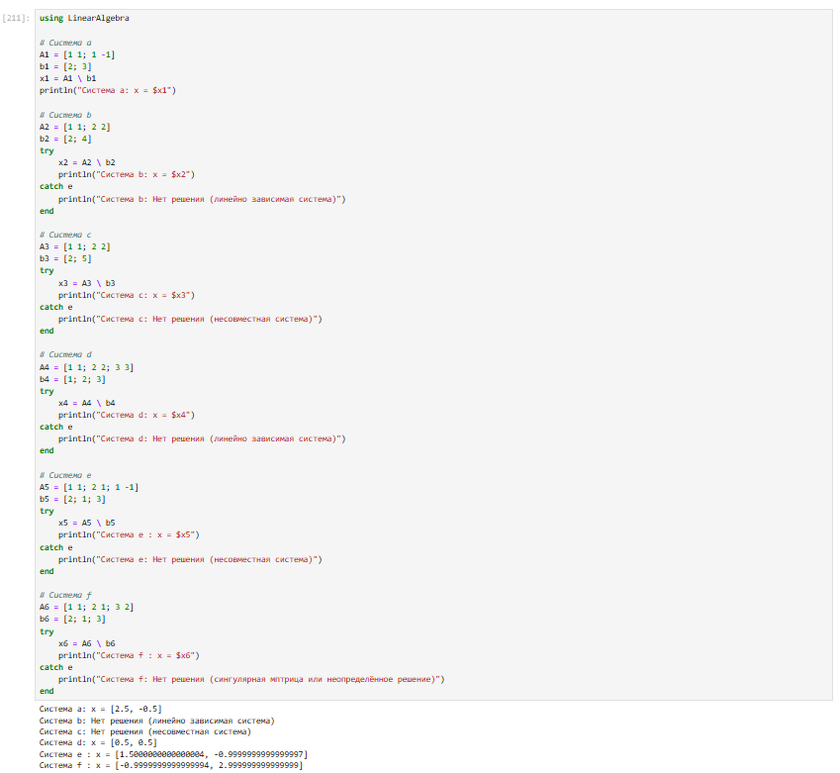
Решение задания “Системы линейных уравнений”
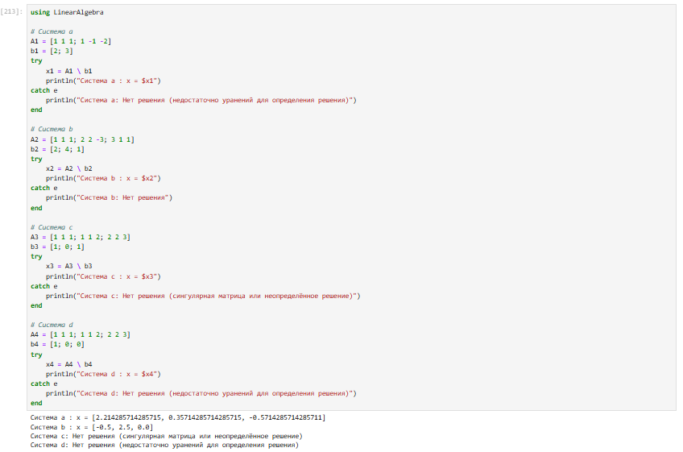
Решение задания “Системы линейных уравнений”
Выполнение задания “Операции с матрицами”:
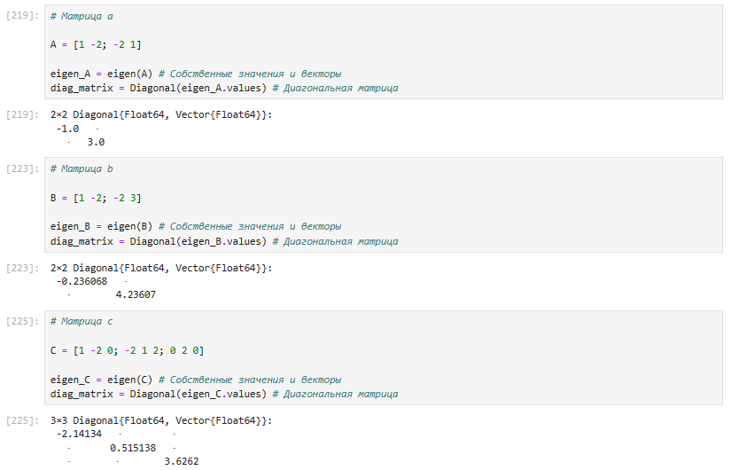
Решение задания “Операции с матрицами”
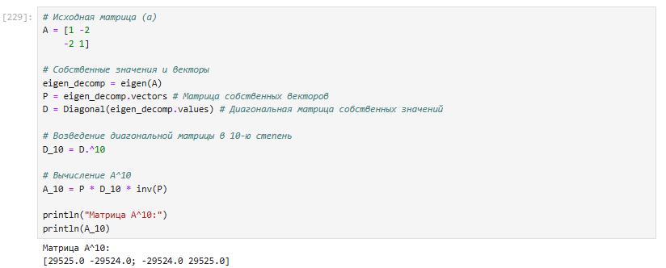
Решение задания “Операции с матрицами”
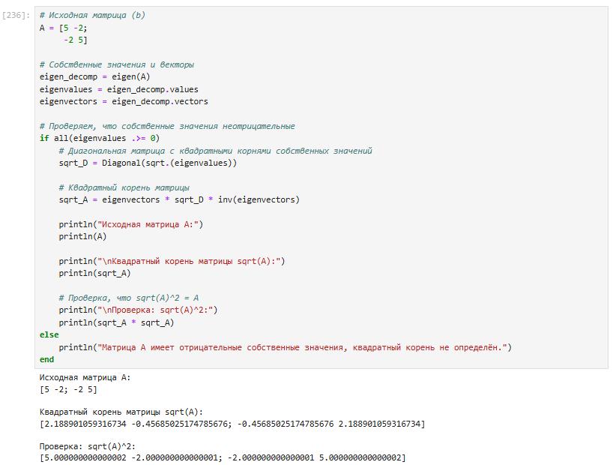
Решение задания “Операции с матрицами”
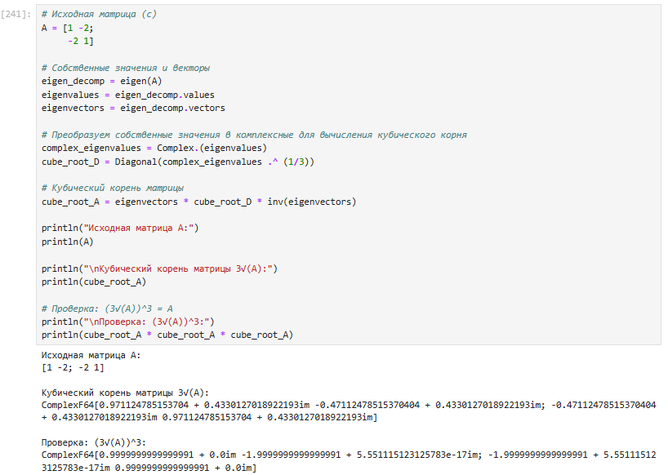
Решение задания “Операции с матрицами”
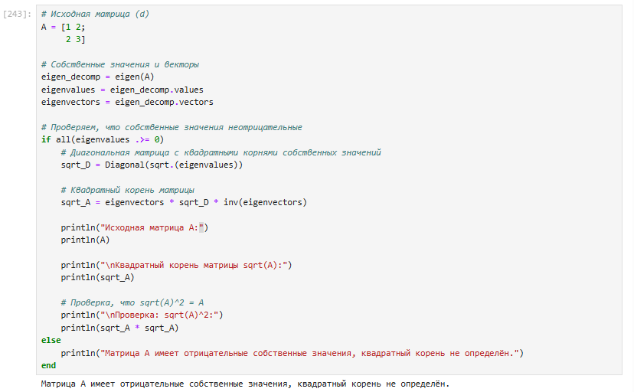
Решение задания “Операции с матрицами”
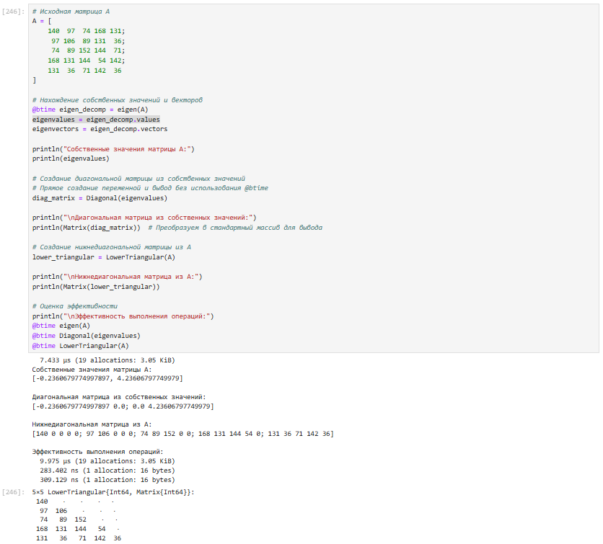
Решение задания “Операции с матрицами”
Выполнение задания “Линейные модели экономики”:
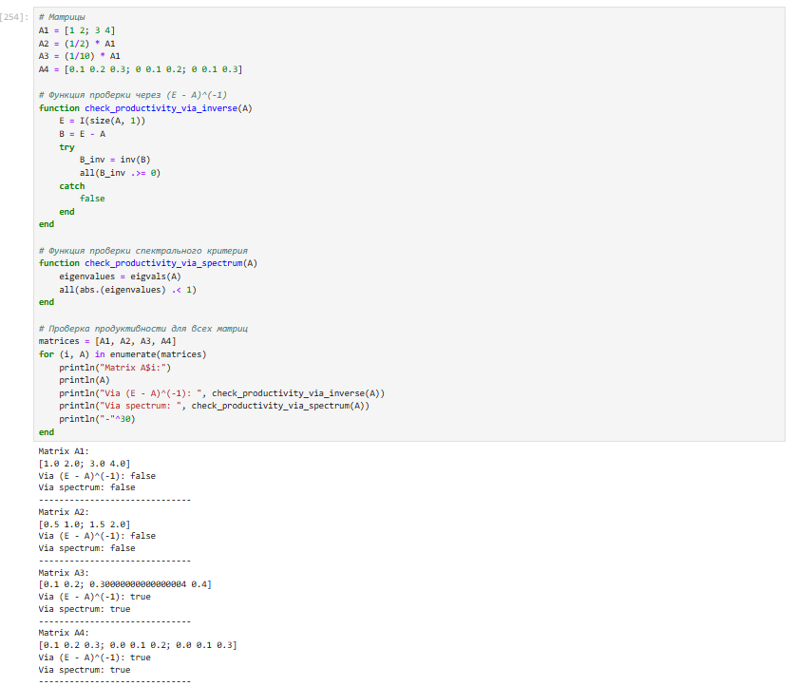
Решение задания “Линейные модели экономики”

Выводы
В ходе выполнения лабораторной работы были изучены возможности специализированных пакетов Julia для выполнения и оценки эффективности операций над объектами линейной алгебры.

Список литературы. Библиография
[1] Julia Documentation: https://docs.julialang.org/en/v1/

